TABLE :

Atelier Services
Nom | 1 | 2 | 3 | 4 | 5 | 6 | 7 | 8 | 9 | 10 | Total
Exemple : Dupont | 1 | 1 | 0 | 0 | 1 | 1 | 1 | 0 | 1 | 1 | 7

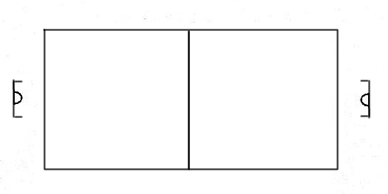

- Chaque joueur fait 10 services de suite

Il marque 1 point si le service est réussi et 0 point si le service est raté.

- 1 joueur note les résultats : 0 ou 1 point.

